Квест-игра: «Возвращение к истокам», к 1100-летию принятия ислама Волжской Булгарией.
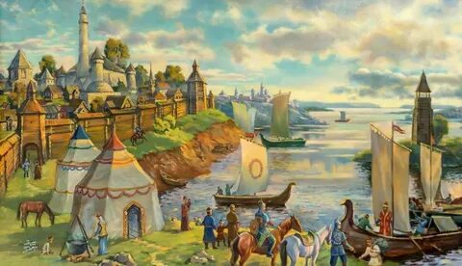
Цель игры: создать условия для формирования уважения к прошлому и настоящему своей малой Родины.
Задачи:
- Воспитание у школьников чувства патриотизма и гражданственности, способности к осознанию себя патриотом своей Родины.
- Развитие познавательного интереса к своей малой Родине через игровые задания.
- Формирование бережного и толерантного отношения к наследию Татарстана.
Возраст: 8-10 лет (3-4 класс)
Сценарий мероприятия
Ведущий: - Сегодня наше занятие пройдет в форме квест-игры. Нам нужно разделится на 2 команды. Каждая команда будет передвигаться по станциям. Вы получаете маршрутные листы со схемой продвижения. Но сначала мы посмотрим видео-ролик, и вы определите тему квеста. (Просмотр фильма).
- Тема нашей игры «Возвращение к истокам», вы уже многое знаете об истории нашего края, города, Республики, сегодня вам нужно будет это доказать. В 2022 году празднуют год 1100-летия принятия ислама Волжской Булгарией. 1100 лет назад Волжская Булгария установила ислам как государственную религию на своей территории.
Успех игры зависит от сплоченности команды. Получите маршрутные листы. В них отмечены конкурсы и графа баллы, которые вы получите за каждый конкурс. Сумма баллов за конкурс складывается из количества баллов, а так же на станциях вы получаете, часть карты, которую нужно будет собрать.
Посовещайтесь и придумайте название своим командам (Алга, Казан, Түбән Кама).
В добрый путь!

Маршрутные листы
Команда 1 | Баллы | Команда 1 | Баллы
- Историческая. |  | - Ребусы.
- Ребусы. |  | - Архитектура и здания
- Знаменитые земляки. |  | - Историческая.
- Приметы старины |  | - Приметы старины
- Архитектура и здания. |  | - Знаменитые земляки..
ИТОГО |  | ИТОГО

Задания.
1 станция «Историческая». (Ведущие встречают детей в национальных костюмах)
- Здравствуйте, ребята. Исәнмесез, балалар! Вам нужно ответить на вопросы:
1. Столица Респулики Татарстан?(Казань)
2. Столица Волжской Булгарии? (Болгар)
3. Как называет главная священная книга мусульман? (Коран)
4. В каком году Волжская Булгария приняла ислам? (922 году)
5. Что нарисовано на логотипе празднования 1100-летия принятия ислама?(Белая мечеть, Коран, тюльпан, надпись “1100 и Болгар”
2 станция «Ребусы».
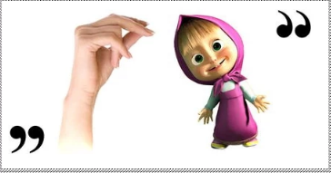 |  | 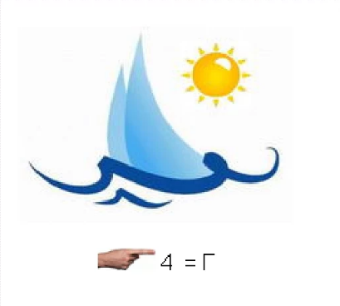
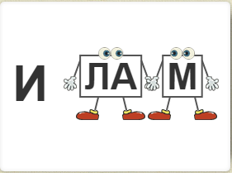 |  | 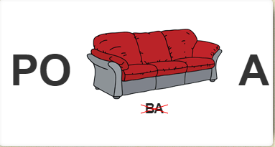

( Кама, Казань, Волга, Ислам, Республика, Родина)

3 станция «Знаменитые земляки» по фотографии определить известного человека.

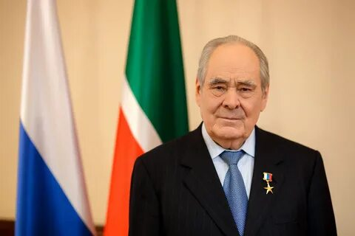
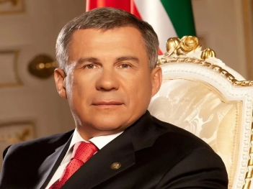
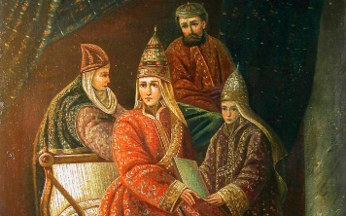

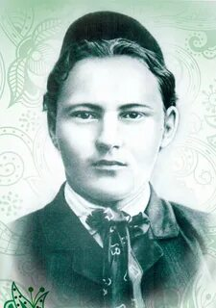

( Первый презедент Татарстана Шаймиев М.Ш., Президент Татартана Минниханов Р.Н., царица Сююмбике, поэт и писатель Г.Тукай).

4 станция “Приметы старины”
- Изобразить логотип празднования 1100-летия принятия ислама.
- Из предложенных картинок выбрать предметы старины
.

5 станция «Архитектура и здания». Узнать, где находится это здание (архитектурное сооружение), подпиши место нахождения.

Фото здания | Место нахождения
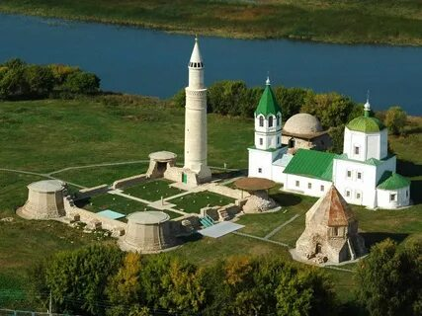
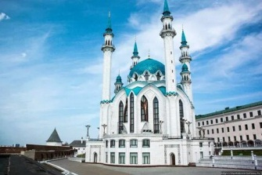
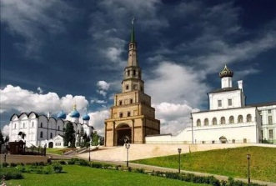
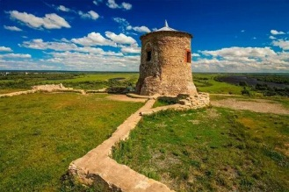
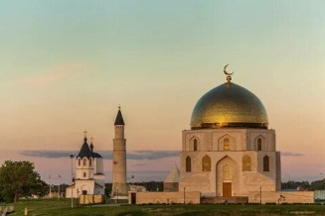
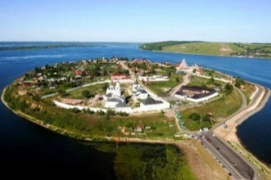

Подведение итогов. Пройдя все испытания, участники игры возвращаются к финишу. Команды собирают карту Татарстана. Жюри объявляет команду, которая набрала большее количество баллов и награждает участников игры грамотами. В заключении можно исполнить песню «Туган тел».
swetlana-16.09@,mail.ru.

